HTML DOKÜMAN

**Etiket nedir ?** = HTML sayfalarındaki herhangi bir bölümü temsil etmek için kıullanılan yapıdır.

Açılış ve kapanış etikletleri vardır.

**<etiket>** (açılış etiketi)

.

İçerik

.

**</etiket>** ( kapanış etiketi )

Etikete vereceğimiz herhangi bir özellik etiket içindeki içeriği etkiler.

1. <etiket>
2. <etiket1>
3. .
4. İçerik
5. .
6. </etiket1>
7. <etiket>

**<br> etiketi** : İnternet sayfasında bir alt satıra geçmek için kullanılır. Eğer iki satır alta geçmek için iki defa br etiketini kullanmak gerek ( <br> <br> ) .

**<meta> etiketi :** sayfamızın arama motorlarında tanımlanacağı, bilgi verildiği yer.

BAŞLIK ETİKETLERİ

1. <h1> en büyük
2. <h2>
3. <h3>
4. <h4>
5. <h5>
6. <h6> en küçük

<h1>, <h2> , <h3>, … etiketleri metinin fontunu (büyüklüğünü) ayarlar.

Arama motorları sizin yazdığınız yazının en önemli cümlesini göstermek isteyecektir. Arama sonuçlarında <h1> etiketinin içindeki yazı kullanıcılara sunulur.en önemli cümleyi <h1> etiketi içine almak gerek (iki tane <h1> etiketine sahip cümle kullanılmasını arama motorları sevmez).

SEO (sayfa daha çok ön plana çıkası için yapılan çalışma) kriterlerine göre <h2> etiketinden en fazla 4 adet kullanılması önerilir.

**<p> etiketi :** paragraf oluşturma etiketidir.

Paragraf etiketi kullanırken ileride css ile kodlarken renk vb gibi düzenlemeleri yaparken işimize daha çok yarayacak.

**<b> ve <strong> etiketleri :** yazıyı kalınlaştırır.

Eğer yazı biraz daha önem arz ederse <strong> etiketini kullanmak gerek.

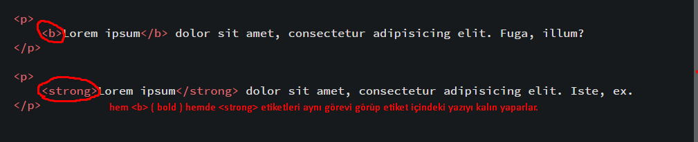

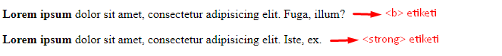

**< i > ve < em > etiketi :** italik yazı yazar.

İki etikette yazıyı italik yapar fakat < em >etiketi yazıyı biraz daha vurgulamak istediğimizde kullanırız.

**< u > ve < ins > etiketi :**  yazının altını çizer .

**< sup > etiketi :** üslü sayılardaki gibi yazıyı üstüne yazar .

**Örnek :**

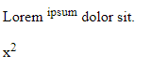

**< sub > etiketi :**  Bu sefer < sup > etiketinde içine aldığımız metin nasıl üst tarafa çıkıyorsa şimdiki etiketimizde etiket içine aldığımız karakterler metnin altında gözükecek.

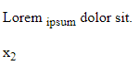

**< del > etiketi:** bu etiket içindeki kelime veya söz gruplarıının üstünü çizer.

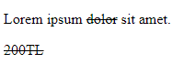

**< small > etiketi:** bulunan yazının biraz daha küçülmesini sağlar.



**< mark > etiketi :** Etiket içindeki ifadenin üstünü sarıya boyar bir çeşit belirtme işlevi görür .

ÖRNEK :

**< hr > etiketi :** sayfanın genişliği boyunca çizilen ince kısa çizgi daha çok görsel açıdan bölümlere ayırmada işimize yarar.

**< hr > etiketi kapatılmaması gerek kullanımı şöyledir. ( < hr> )**

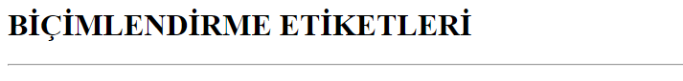

Biçimlendirme etiketleri yazısının altındaki çizgi < hr > etiketi ile oluşturulmuş bir etikettir.

LİSTE KULLANIMI

1. <ul>
2. <li>Lorem.</li>
3. <li>Lorem ipsum.</li>
4. <li>Lorem ipsum dolor.</li>
5. </ul>

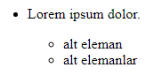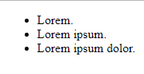

1. <p>Lorem ipsum dolor.</p>
2. <ul>
3. <li>alt eleman</li>
4. <li>alt elemanlar</li>
5. </ul>
6. </li>
7. <li> alt eleman
8. <ul>
9. <li>alt elemanın alt elemanı</li>
10. </ul>
11. </li>

<li>alt elemanlar</li>

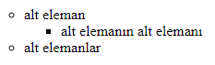

**Sıralı Liste :**

< ol > etiketinin içine yazığımız < li > etiketli kodlar sıralı listeleri oluşturur.

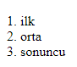

1. <ol>
2. <li> ilk </li>
3. <li> orta </li>
4. <li> sonuncu </li>
5. </ol>

Eğer brackets editörünü kullanırsanız kolayca ol etiketi altında listeleri oluşturmanız için emmet eklentisi size bazı kolaylıklar sağlıyor.

ol>li*5 ( aynı şey ul etiketi içinde geçerli ul>li*5) yazılıp tab tuşuna basılırsa

ol etiketi içinde 5 adet li etiketi oluşturur.

Eğer biz elemanları 1 den değil de 5 ten başlatmak istiyorsak.

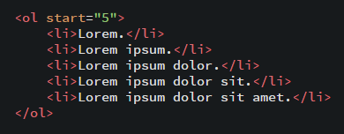

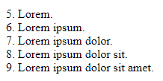

Eğer biz sayılardan başlatmak istemiyorsak harf veya değişik karakterlerden başlamak istiyorsak.

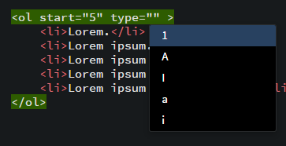

Böyle yapıp tırnaklar içinde hangi türde olmasını istediğimizi seçiyoruz.

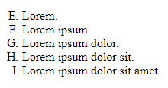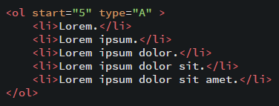

Alfabe değerini alır ve harf değerinin 5. karakterinden başlayarak yazar

**IMAGES**

< img > etiketi : bu etiket yardımı ile resim ekleyebiliyoruz. Bu etiketin kapanış etiketi yoktur.

Editöre <img src yazdığımız anda oluşturduğumuz html dosyasının dizinindeki bulunan dosyaları karşımıza çıkartıyor. Klavye veya mause yardımı ile seçeceğimiz resimi seçip etiketi kapatabiliriz.Bu şekilde resim html dosyamıza eklenmiş olur.

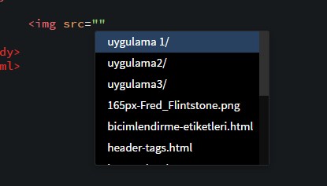

Resim eklediğimizde resimlerin boyutları ile sayfa arasında orantısızlıklar olabilir. Bu orantızılıkları gidermek için width kodunu kullanarak düzenleyebiliriz width tırnakların içini istediğimiz genişlik değeri ile doldurmamız gerek.

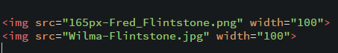

Eğer eklemek istediğiniz bir resimin orantılı olarak düzenlemek istiyorsanız. Genişlik değerini girdiğiniz zaman onu otomatikman orantılı bir biçimde küçültür veya büyültür.

Heigt ( yükseklik ) : yüksekliği de aynı genişlikte olduğu gibi ayarlayabiliriz. Kullanımı şöyledir.



Alt : Html sayfası eğer resmin olduğu dizindeki resimleri bulamazsa ( biz bu resimleri alt bir klasöre koyduk) alttaki resimdeki gibi küçük bir simge koyar ve yanına alt kodunu kullanarak yazdığımız ifadeyi yanına yazar.



Eğer alt klasöre koyduğumuz resimlere erişmek istersek



Bu şekilde erişebiliriz.

Eğer html dosyası alt bir klasörde ise ve biz resimlerin olduğu klasöre ulaşmak istersek ?

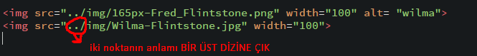

Resimleri almanın önerilen yolu html dosyası ana dizinde olsun img klasörü alt dizinde olsun.

**İnternetten resim dosyası alma:**



**FORM**



Text ekleme :



Checkbox ekleme :

**Örnek:**

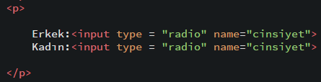

Radiobutton ekleme:

Eğer radiobutton’un bu şekilde olmasını istemiyorsak



yani bir tanesini seçtiğimizde diğeri devre dışı kalmasını istiyorsak radiobuttonlara bir etiket eklemeliyiz.

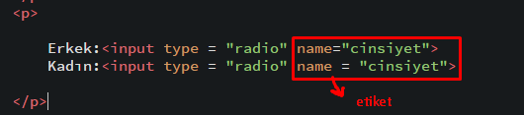

Etiketleri koyduktan sonra sadece bir tanesi seçilebilecek birden fazla ise (3,4,..) adet radio buton olsa bile aynı etiketi koyarsak 4 tane radio button arasından sadece birini seçebiliriz.

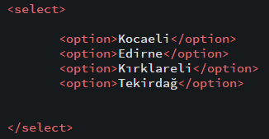

Seçim kutusu :

Eğer birden çok seçeneği seçmek istersek

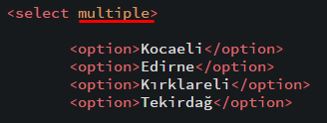

Ctrl tuşuna basınca birden fazla seçeneği seçebiliyoruz.

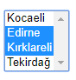



Action kodu yazılan formun nereye gönderileceğini yazıyor.

Button oluşturur



Value’ye ne yazacağımızı giriyoruz.

Hangi kontrolün içine hangi bilginin girdiğini server kodu nasıl anlayacak.Bunları name kod yapısı ile belirliyoruz.



Bu ad belirlemesini yapmazsak server kodu yazdığımız şeylere ulaşamaz sadece tasarımsal olarak kalmış olur o yüzden name yapısını kullan



Eğer textbox veya başka bir aracın içine hiçbir değer girilmediyse butona tıkladıktan sonra aşağıdaki

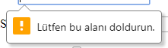



Eğer e posta olarak girdiğimiz araca @ simgesini kullanmadan giriş yaparsak required kodunun da yardımıyla bize uyarı verir.,

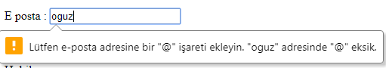



Placeholder textbox veya başka bir nesnenin içine yazı yazar



Şifre alanı oluşturmak istersek ?



Sayı karakter vb ifadeler girdiğimizde girdiğimiz değerler nokta halini alır.





Girilen tüm bilgileri sıfırlar.

**TABLOLAR**

Tablo oluşturmak için <table> etiketini kullanıyoruz.

<tr> etiketi : satırı temsil ediyor.

<td> tablonun verilerini bulunduracak kısım.

<th> table header: tablonun başlığını ifade eder ve koyu renkli yazar.

*satırdan kaç tane varsa <th> etiketinden de o kadar olmalı

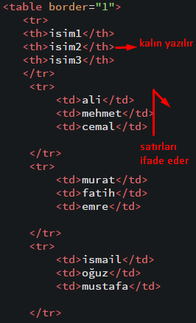

Border : kenarlıkları ifade eder.



Yaptığımız tablo ekranın genişliğinin %100 ünü kapsıyor.

Bunu eğer 60’a düşürürsek sayfa üzerinde tablo genişlik olarak %60 lık bir yer kaplar.

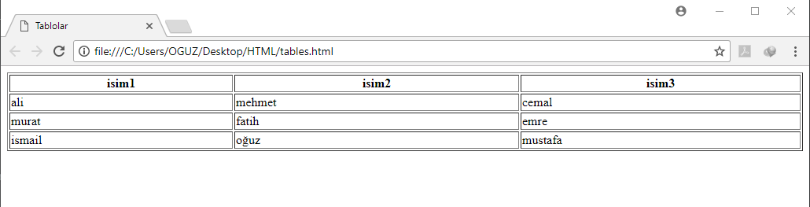

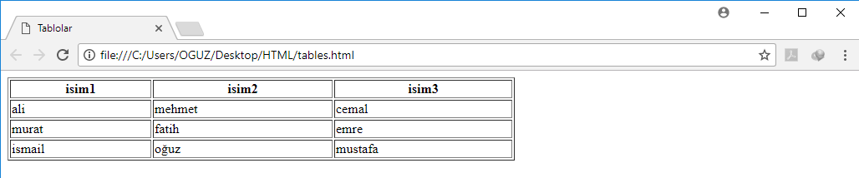%100 ünü kaplayan witdh değeri

Başlık kolonu ile veri kolunu arasında bir fark olması gerekiyor bu farkı oluşturmak içinde

<thead> ile <tbody> etiketlerini kullanmamız gerek.

**Eğer kolonları birleştirmek istersek ?,**



Colspan değerine eğer üç satırımız varsa veya kaç satırı birleştirmek istiyorsak o sayıyı vermeliyiz.



İsmail olan kolon ile birlikte iki tane daha kolonu birleştiriyor.

Altına muratcan yazıyor.

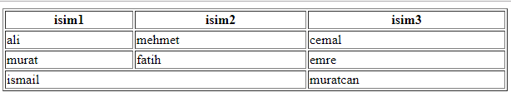

Eğer ben “emre” ile muratcan’ı birleştirmek istersem.

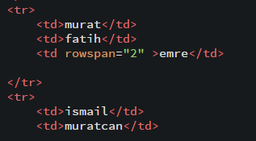

**Rowspan kodunun anlamı :** Emreden başlayıp 2 tane sutunu birleştir

Alt sütun ile üst sutunu birleştirmek istersek

Rowspan özelliğini kullanmalıyız

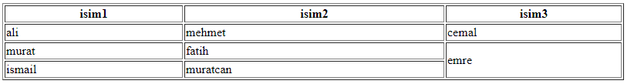

**LİNKER:**

Bir html sayfadsında bir sayfadan başka bir sayfaya gitmek için linkleri kullanırız.

Bu linkleri kodda tanımlamak için <a kodunun href özelliği ile oluşturduğumuz html sayfalarında geçişler yapabilriz.



Bu linke tıklandığında form.html dosyasını açar.



Bu linke tıklandığında tarayıcı Google arama motoruna gider.(farklı sitelere bu yöntemle ulaşabiliriz).



“fred” linkine tıklandığında İmg klasörü içindeki “165px-Fred_Flintstone” isimli resimi tarayıcıda açar.



“indir” linkine tıklandığında rar dosyasını tarayıcı açamayacağı için rar dosyası tarayıcı bilgisayara indirir.



Fred ikonlu resime tıklandığında tarayıcı images.html dosyasını açar.



Target kodunun “_blank” özelliği form linkine tıklandığında form.html’nin farklı bir sekmede açılmasını sağlar.

Eğer sayafada çok fazla içerik varsa ve başa dönmek için bir butona ihtiyaç duyuyorsak. Bu butonu söyle oluşturabiliriz.



Linklere id kodu ile isimler verebiliyoruz. Peki bu kodları nasıl arayabiliriz.,



Başında diyez işareti olduğundan sayfa içerisinde form id’sini arar.

Başa dön linkine tıkladığımızda id’yi eğer sayfanın en üstüne tanımlarsak sayfanın en üstüne çıkar.



Eğer p1 id’sini nerede oluşturduysam oraya gider.

**DİV & SPAN**

**Neden div etiketi kullanılır ? :** Sayfa içindeki elemanları gruplamak için div etiketini kullanırız

Div’leri birer kutu olarak düşünebiliriz

Div etiketleri blok etiketlerdir.

Div içinde gelen tüm bilgiler div etiketi sınırları boyunca sayfayı kapar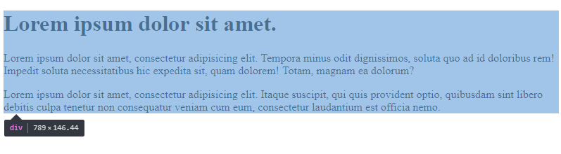

Div etiketi içinde yazdığım kısımlar seçili oldu

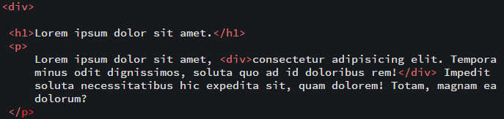

Div etiketini araya aldım ve sayfada aynı p etiketinde olduğu gibi bir paragraflık yer bıraktı

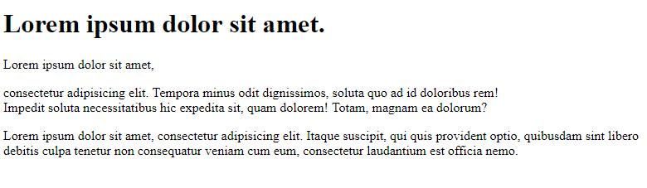

<p> etiketi paragraflara ayırmak için kullanılır.

Div html sayfalarındaki belli ögeleri gruplamak için kullanılır.

Span nedir ?

Span, div etiketinden farklı olarak bir satır içi (inline) element olduğu için metnin içinde kullanılması durumunda ilgili metni keserek bir alt satıra geçmez.

Span bir blok etiket değildir.

Span uygulandığında bir alt satıra geçmez

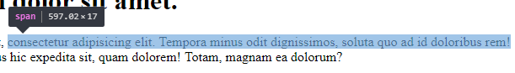

Span sadece uygulandığı yeri alır ve altına <p> etiketinin görevini yapmaz.

Css bölümünde renk vb. ögeleri kullanmak için span etiketini kullanırız

**Div ve span arasındaki fark**

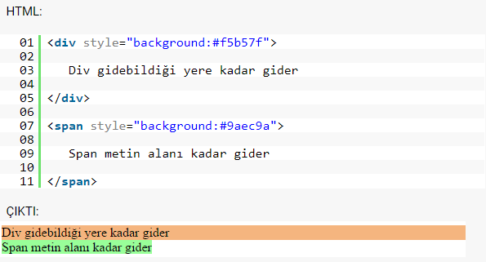

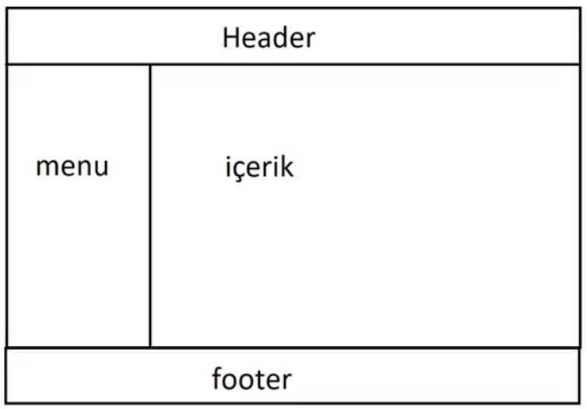

GENEL SAYFA TASARIMI

**IFRAME:**

Bir html sayfası içine başka bir html sayfasını eklemek istersek <iframe> etiketini kullancağız.



Form.html dosyasını yeni bir html dosyasının içine çağırdık.



Çağırdığımız html dosyasının genişliklerini kontrol edebiliriz.

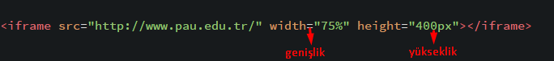

İstediğimiz bir web sayfasını da html sayfamıza çağırabiliriz

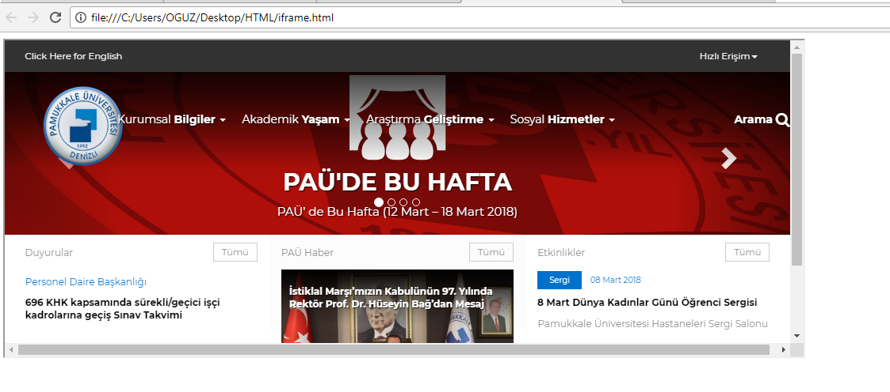

YouTube’den video bağlantısını html sayfamıza koymak :

Video ya girdiğimizde abone ol butonunun üstünde paylaş butonu var oraya tıklıyoruz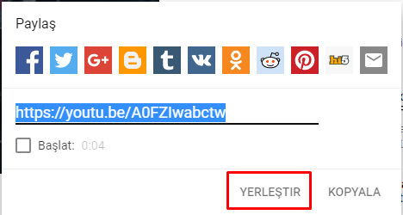

Sonra yerleştir butonuna tıkladığımızda iframe kodu karşımıza gelecek

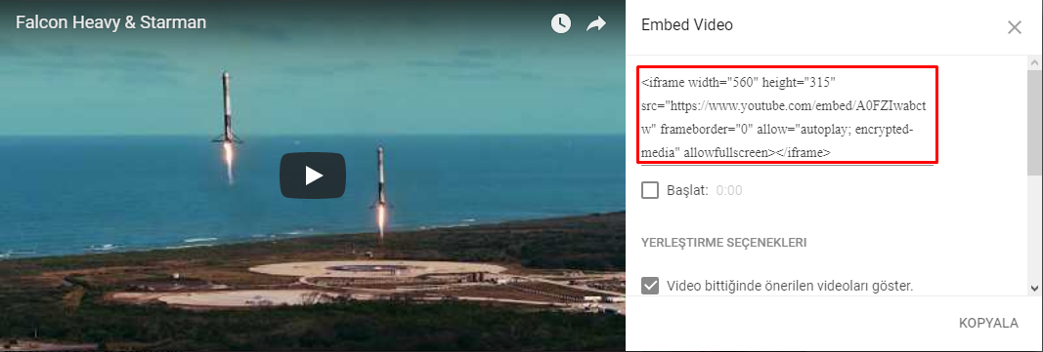

Buradaki iframe kodunu kopyalıyoruz.

Editöre kodu yapıştırıp sonrasında html sayfamızda kontrol ettiğimizde eklediğimiz iframe dosyası görünecek.



